System teleinformatyczny dla firmy kurierskiej

Patryk Kaniewski Jakub Kijo

Table of Contents
1. Analiza Wymagań
1.1. Opis firmy
1.2. Opis problemu
1.3. Propozycja projektu
1.3.1. Propozycja sprzętu
1.3.2. Proponowane rozwiązanie
1.3.3. Diagramy
2. Analiza Ryzyka
2.1. Zagrożenia systemu
2.2. Zagrożenia aplikacji
2.2.1. App4
2.2.2. App3
2.2.3. App2
2.2.4. App1
2.3. Ryzyko
2.3.1. Kryteria dla wskaźnika Z
2.3.2. Kryteria dla wskaźnika R
2.3.3. Kryteria dla wskaźnika W
2.3.4. Kryterium WPR
3. Polityki bezpieczenstwa
3.1. Definicje bezpieczenstwa
3.2. Zabezpieczenie stacji roboczych
3.3. Bezpieczeństwo danych
3.4. Polityka Haseł
3.5. Edukacja pracowników w zakresie bezpieczeństwa
3.6. Transport danych poufnych

Analiza Wymagań

Opis firmy
Firma kurierska z przesyłkami na cały kraj, posiada kilka sortowni w różnych częściach kraju, oraz bardzo wielu kurierów odpowiedzialnych za transportowanie paczek między nimi, oraz bezpośrednio do odbiorców. Posiada też bazę klientów (inne firmy), którzy używają API aby tworzyć i nadawać przesyłki do indywidualnych odbiorców. Odbiorca zamówienia otrzymuję powiadomienia o stanie paczki.

Opis problemu
Kurier potrzebuję urządzenia z aplikacją umożliwiającą skanowanie paczek, które wchodzą do sortowni, wychodzą z niej. Otrzymuję od klientów lub dostarcza odbiorcą. Musi też mieć dostęp do danych adresowych klientów oraz odbiorców. Kurier nie pobiera pieniędzy od odbiorcy ze względu na to że firma kurierska nie obsługuje płatności przy odbiorze paczki. Owe urządzenie musi też mieć możliwość zabezpieczenia w przypadku kradzieży, np za pomocą hasła, by poufne dane nie dostały się w niepowołane ręce.
Każda sortownia powinna posiadać redundantne serwery, które będą odpowiedzialny z przydzielanie paczek kurierom, oraz posiadać listę paczek która aktualnie jest na sortowni.
Odbiorca powinien posiadać możliwość śledzenia przesyłki na podstawie jej numeru poprzez aplikację na urządzenie mobilne.
Klient powinien móc poprzez API zarejestrować paczkę oraz wygenerować dla niej etykietę. Najbliższa sortownia przydzieli również kuriera który w najbliższym czasie odbierze paczkę od zleceniodawcy

Propozycja projektu
Na podstawie tych informacji klarują nam się 4 aplikację:
- Aplikację dla odbiorcy umożliwiającą śledzenie przesyłki.
- Aplikacja dla kuriera, umożliwiająca skanowanie zarejestrowanych paczek oraz komunikująca się z sortownią która zmienia stan paczki.
- Aplikacja dla sortowni, która odpowiada za całą logikę naszego systemu, przydziela paczki kurierom oraz wysyła jest do innych sortowni. Posiada również historię realizacja przesyłek.
- API dla klienta, umożliwiającą generowanie etykiet oraz śledzenie przesyłki
Dalej zwane:
  - App1
  - App2
  - App3
  - App4
Koszt (sprzętowy) rozwiązania jest wprost proporcjonalny do ilości kurierów i sortowni

Propozycja sprzętu
- Serwer
Serwer DELL PowerEdge R6515 Rack Server
Element | Ilośc | Specyfikacja
CPU | 1 | AMD EPYC 7313P
RAM | 4 | 8GB RDIMM 3200MT
SSD | 4 | 480GB SATA 2.5in Hot-plug
PSU | 2 | Hot-plug 550W
NIC | 2 | Broadcom 5720 1GbE LOM Mezz Card
OS | 1 | Red Hat Enterprise Linux 8.4 x64
 | Koszt | 14263 PLN
- Stacja robocza
ThinkCentre M90q Gen 2 Tiny
Element | Ilośc | Specyfikacja
CPU | 1 | Intel i7-11700T
RAM |  | 16 GB DDR4 3200MT
SSD | 1 | 512 GB SSD gen4
OS |  | Fedora 35 Workstation
 | Koszt | 3500 PLN
- Urządzenie kuriera
Smartphone Samsung Galaxy A32
Koszt 1200 PLN

Proponowane rozwiązanie
Proponowane rozwiązanie będzie składać sie głownie z 3 elementów
- Sortownia
  - podwójnie redundantne połaczenie do sieci (dwóch dostawców usług internetowych)
  - pracownik sortowni
Wydaje oraz przyjmuje paczki od kurierów, wymagane połaczenie do serwera jak i serwera do centrali
    - stacja robocza
  - serwer1
  - serwer2 (mirror)
- Centrala
  - serwer1
  - serwer2 (mirror)
- Kurier
  - podwójnie redundantne połaczenie do sieci (dwóch dostawców usług GSM)
  - kurier
Transportuje paczki pomiędzy sortowniami oraz do klienta i do odbiorcy, wymaganie połaczenie
    - smartphone

Diagramy
- Diagram przypadków użycia
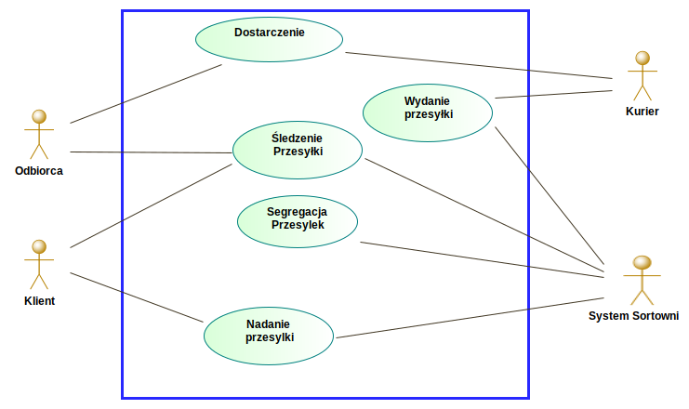
- Diagram klas App3
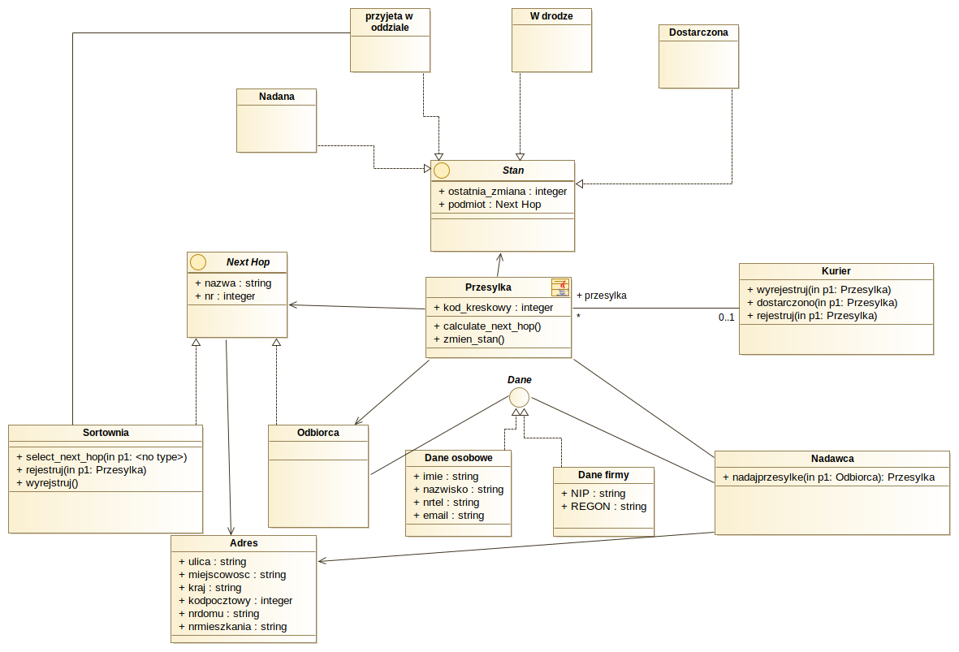
- Diagram klas App3 z wyszczególnionymi typami zagrożeń
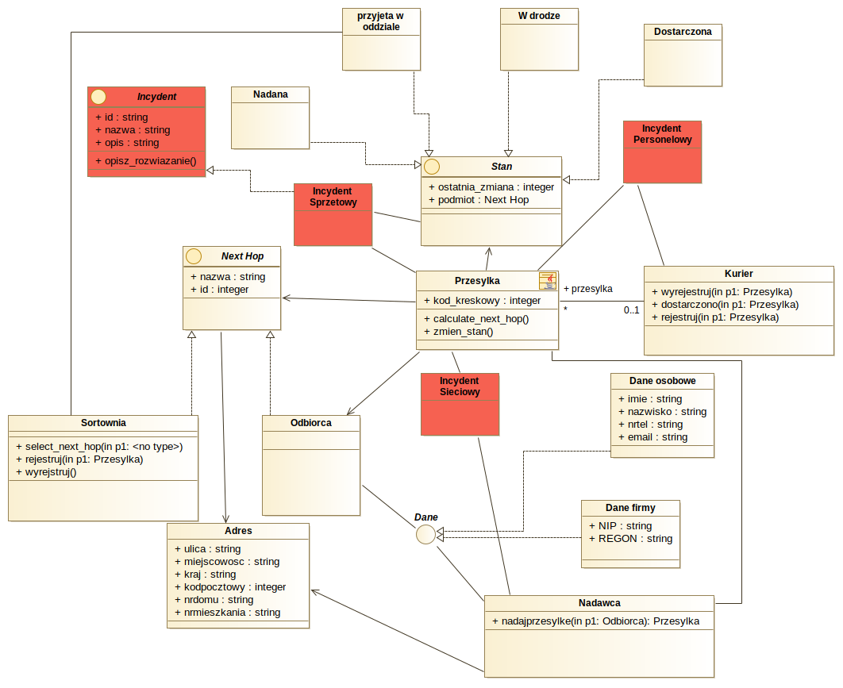
- Diagram Sekwencji
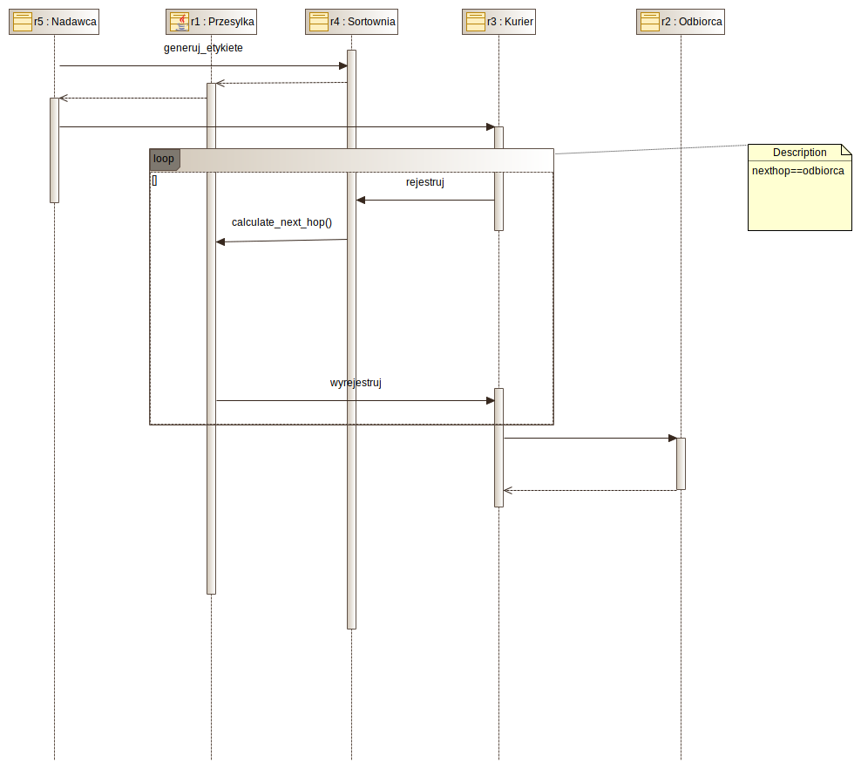
- Diagram wdrożenia
  - Sortownia
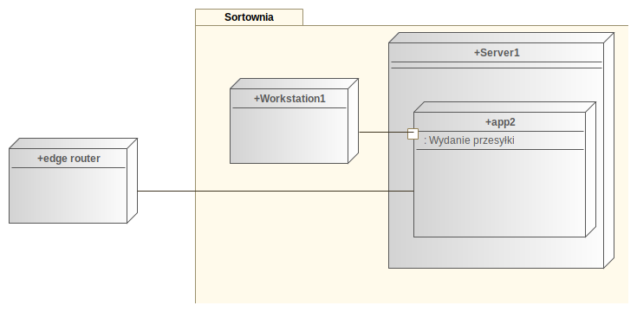
  - Kurier
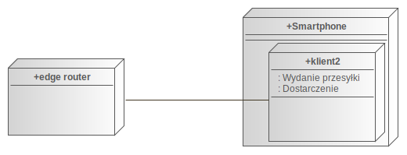
  - Centrala
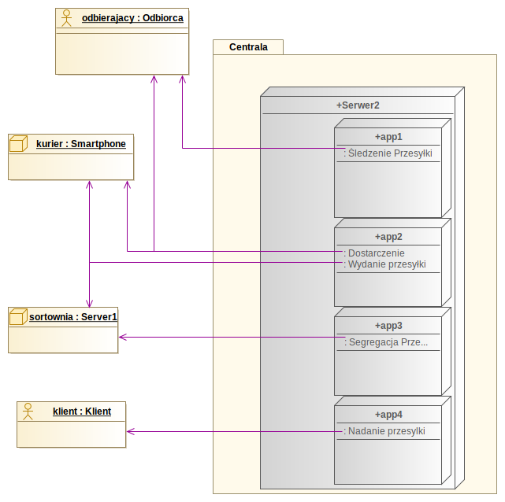

Analiza Ryzyka

Zagrożenia systemu
Brak prądu Kradzież Wandalizm Błąd w eksploatacji pożar Brak dostępu do sieci Siły natury

Zagrożenia aplikacji
Brak dostępu do usługi Nieprawidłowe działanie Luki bezpieczeństwa

App4
- Brak dostępu do usługobiorcy
- Nieprawidłowe dane
- Nieupoważniony dostęp do API
- Problemy z płatnościami

App3
- Kradzież paczek
- Wyciek danych o paczkach
- Wyciek danych o odbierających

App2
- Kradzież paczek
- Wyciek danych o paczkach
- Wyciek danych o odbierających

App1
- Brak dostępu do usługi
- Przechwycenie paczki

Ryzyko
Do analizy ryzyka użyto metody FMEA zgodnej ze standardem ISO 27001:2013 Ryzyko oceniamy wg. Wzoru WPR=ZxRxW gdzie:
Z - znaczenie zdarzenia R- szansa wykorzystania podatności lub prawdopodobieństwo zdarzenia W- szansa wykrycia zdarzenia
Wszystkie współczynniki określamy w pięciostopniowej skali:
Kryteria dla wskaźnika Z
OCENA | Określenie znaczenia
1 | Zdarzenie nie wpływa na funkcjonowanie przedsiębiorstwa
2 | Nieznaczne utrudniena dla bezpieczeństwa i brak znaczenia dla funkcjonowanie przedsiębiorstwa
3 | Małe utrudnienia dla bezpieczeństwa i przedsiębiorstwa
4 | Znaczne utrudnienia dla bezpieczeństwa i funkcjonowania przedsiębiorstwa
5 | Niemożliwość funkcjonowanie przedsiębiorstwa

Kryteria dla wskaźnika R
OCENA | Szansa wystąpienia ( w procentach na 30 dni )
1 | znikome ( <1%)
2 | rzadkie ( 1% - 10 %)
3 | średnie ( 10% - 40 % )
4 | prawdopodobne ( 40% - 70%)
5 | pewne ( 70%-100%)

Kryteria dla wskaźnika W
OCENA | Możliwość wykrycia
1 | pewne
2 | łatwe
3 | średnie
4 | trudne
5 | prawie niemożliwe

Punkty | Kryterium WPR
<10 | Nie wymaga reakcji
<15 | Obserwacja
<50 | Wymaga modyfikacji sposobu działania
<75 | Wymaga zmiany sposobu postępowania
>75 | Wyłączenie procesu lub zmiany globalne

Zdarzenie | Skutki zdarzenia | Przyczyny zdarzenia | Działania zapobiegawcze | Z | R | W | WPR | Opis
Brak prądu | Brak dostępu do sprzętu, brak możliwości pracy | Czynnik zewnętrzny lub wewnętrzny (np Pogoda lub zaniedbanie) | Posiadanie własnych generatorów, albo baterii na wypadek braku prądu. | 4 | 2 | 1 | 8 | Nie wymaga akcji
Kradzież | Brak dostępu do sprzętu, brak możliwości pracy | Czynnik zewnętrzny ( np. osoba niepowołana ) | Ograniczenie dostępu osobom niepowołanym, zainstalowanie systemu przeciw włamaniom. | 2 | 2 | 1 | 4 | Nie wymaga akcji
Wandalizm | Zniszczenie sprzętu, brak możliwości pracy | Czynnik zewnętrzny ( np. osoba niepowołana ) | Ograniczenie dostępu osobom niepowołanym, zainstalowanie systemu przeciw włamaniom. | 2 | 2 | 2 | 8 | Nie wymaga akcji
Błąd w eksploatacji | Zniszczenie sprzętu, brak możliwości pracy | Czynnik wewnętrzny ( np. zaniedbanie) | Szkolenie, poprawnej eksploatacji sprzętu | 1 | 3 | 4 | 12 | Obserwacja
pożar | Zniszczenie sprzętu, brak możliwości pracy | Czynnik zewnętrzny lub wewnętrzny (np Pogoda lub zaniedbanie) | Dostosowanie się do norm Ppoż i instalacja takowych systemów. | 4 | 1 | 1 | 4 | Nie wymaga akcji
Brak dostępu do sieci | Brak możliwości komunikacji, brak możliwości pracy | Czynnik zewnętrzny (np Pogoda ) | Posiadanie wielu źródeł dostępu do sieci | 4 | 2 | 1 | 8 | Nie wymaga akcji
Siły natury | Zniszczenie sprzętu, brak możliwości pracy | Czynnik zewnętrzny (np Pogoda ) | W zależności od zagrożenia, wprowadzenie odpowiedniego systemu lub zasad postępowania. | 4 | 1 | 1 | 4 | Nie wymaga akcji

Ryzyka Aplikacji

Zdarzenie | Skutki zdarzenia | Przyczyny zdarzenia | Działania zapobiegawcze | Z | R | W | WPR | Opis
Brak dostępu do usługi | Brak dostępu do sprzętu, brak możliwości pracy | Atak DDos, atak mallware, atack hakerski | Nowoczesny Firewall i wdrożenie zasad polityki bezpieczeństwa | 4 | 2 | 1 | 8 | Nie wymaga akcji
Nieprawidłowe działanie | Utrudniony dostęp do sprzętu. | Czynnik zewnętrzny i wewnętrzny, zaniedbanie lub osoba błąd firmy dostarczającej oprogramowanie | Testowanie oprogramowania, oraz utworzenie programu szkoleń | 3 | 2 | 2 | 12 | Obserwacja
Luki bezpieczeństwa | Wypłynięcie danych osobowych, utrudniony dostęp do sprzętu | Czynnik zewnętrzny ( np. luki w systemie zabezpieczeń ) | Wdrożenie zasad polityki bezpieczeństwa, nowoczesnu Firewall. | 4 | 2 | 4 | 32 | Wymaga modyfikacji sposobu działania

Ryzyka App 4
Zdarzenie | Skutki zdarzenia | Przyczyny zdarzenia | Działania zapobiegawcze | Z | R | W | WPR | Opis
Brak dostępu do usługobiorcy | Usługobiorca nie może nadawać przesyłek | Problem po stronie usługobiorcy, atak na nasze serwery | Firewall, wdrożenie polityki bezpieczeństwa | 4 | 3 | 1 | 12 | Obserwacja
Nieprawidłowe dane | Kurier może mieć problem z odnalezieniem usługobiorcy | Usługobiorca podał nieprawidłowe dane | Weryfikacja danych podawanych przez usługobiorcę | 2 | 2 | 2 | 8 | Nie wymaga akcji
Nieupoważniony dostęp do API | Dostęp do poufnych danych | Niedopatrzenie usługiobiorcy | Zabezpieczenie API hasłem | 2 | 1 | 5 | 10 | Obserwacja
Problemy z płatnościami | Brak możliwości składania nowych zamówień | Problemy z systemem płatności ( Obsługuję go firma zewnętrzna ) | Posiadanie wielu systemów płatności | 4 | 1 | 1 | 4 | Nie wymagania akcji

Ryzyka App 3
Zdarzenie | Skutki zdarzenia | Przyczyny zdarzenia | Działania zapobiegawcze | Z | R | W | WPR | Opis
Kradzież paczek | Koszty pieniężne dla firmy | Osoba niepowołana lub pracownik | System antywłamaniowy, kontrola pracowników | 2 | 3 | 1 | 6 | Nie wymaga akcji
Wyciek danych o paczkach | Koszty pieniężne i zaufania dla firmy | Atak sieciowy, luki w zabezpieczeniach | Firewall, Wdrożenie polityki bezpieczeństwa | 3 | 1 | 4 | 12 | Obserwacja
Wyciek danych o odbierających | Koszty pieniężne i zaufania dla firmy | Atak sieciowy, luki w zabezpieczeniach | Firewall, Wdrożenie polityki bezpieczeństwa | 2 | 1 | 4 | 8 | Nie wymaga akcji

Ryzyka App 2
Zdarzenie | Skutki zdarzenia | Przyczyny zdarzenia | Działania zapobiegawcze | Z | R | W | WPR | Opis
Kradzież paczek | Koszty pieniężne i zaufania dla firmy | Osoba niepowołana lub pracownik | System do kontroli pracowników, system zabezpieczający urządzenie | 2 | 3 | 2 | 12 | Obserwacja
Wyciek danych o paczkach | Koszty pieniężne i zaufania dla firmy | Osoba niepowołana lub pracownik | system zabezpieczający urządzenie | 3 | 2 | 2 | 12 | Obserwacja
Wyciek danych o odbierających | Koszty pieniężne i zaufania dla firmy | Osoba niepowołana lub pracownik | system zabezpieczający urządzenie | 2 | 2 | 2 | 12 | Obserwacja

Ryzyka App 1
Zdarzenie | Skutki zdarzenia | Przyczyny zdarzenia | Działania zapobiegawcze | Z | R | W | WPR | Opis
Brak dostępu do usługi | Brak większych skutków zdarzenia | Błąd programistyczny | Kontrolę działania systemu | 1 | 2 | 1 | 2 | Nie wymaga akcji
Przechwycenie paczki | Koszty pieniężne i zaufania dla firmy | Osoba niepowołana, która włamała się na konto | Zabezpieczenie konta | 2 | 1 | 4 | 8 | Nie wymaga akcji

Polityki bezpieczenstwa

Definicje bezpieczenstwa
- Poufność - uniemożliwienie dostępu do danych osobom do tego szczególnie nie uprawnionym
- Integralność - zapewnienie nienaruszalności danych przez osoby do tego nieuprawnione
- Uwierzytalnianie
  - Identyfikacja - deklaracja tożsamości
  - Uwierzytalnie - weryfikacja podanej tożsamości
  - Autoryzacja - nadanie danej tożsamości uprawnień do manipulacji i/lub odczytu danych
- Dostępność - zapewnienie prostego i solidnego dostępu do danych
- Anonimizacja

Zabezpieczenie stacji roboczych
- Wymaganie wygaszania sesji po nieaktywnosci 15 minut
- Aktualne oprogramowanie specjalistyczne i systemowe
- Zabezpieczony dostep do stacji roboczych.
  - Weryfikacja pierwszego etapu - Hasło
  - Weryfikacja drugiego etapu - Klucz
- Szyfrowanie całych woluminów

Bezpieczeństwo danych
- Wszystkie dane muszą być przechowywane w 3 kopiach
  - Redundacja - na systemie przechowującym dane musi być wykorzystane powielanie danych
  - Backup - wykonywanie dziennych przyrostowych kopiach zapasowych i miesięcznych kopiach pelnych.
  - Offsite backup - wykonanie tygodniowych kopii zapasowych do innej placówki

Polityka Haseł
- Zmiana haseł co 2 miesiące
- Haslo musi zawierac albo:
  - przynajmniej 30 znaków
  - przynajmniej 16 znaków i przynajmniej jedna litere, cyfra i znak specjalny

Edukacja pracowników w zakresie bezpieczeństwa
Okresowe szkolenia ws. bezpieczenstwa informacji
- Szkolenie panelowe - zabezpieczenie stanowiska
- Szkolenie panelowe - swiadomosc problemow bezpieczenstwa
- Losowe symulowanie szkolenie z inżynierii socjalnej

Transport danych poufnych
- Zabrania sie kopiowania, przenoszenia danych firmowych nie oznaczonych do publikacji zewnętrznej na żadne nośniki danych
- Wymagany transport danych na nosnikach zewnętrznych wymaga szyfrowania danych za pomocą klucza publicznego podmiotu ubiegającego się o transport

